TRƯỜNG ĐẠI HỌC FPT ĐÀ NẴNG
BÁO CÁO BÀI TẬP
ASSIGNMENT 2
Đề tài: Hệ Thống Quản Lý Đồng Hồ Watch Management
Hiện thực bằng Saga Orchestration Pattern & Microservices Architecture
(Spring Cloud API Gateway, Resilience4j, OpenFeign & Database per Service)
Sinh viên thực hiện: | Trần Quang Huy
Mã số sinh viên (MSSV): | DE190353
Lớp học phần: | SE19B04
Giảng viên hướng dẫn: | traltb@fe.edu.vn
Đường dẫn GitHub: | https://github.com/tranquanghuyit101/MSS301_FA26
Thời gian hoàn thành: | Tháng 11 / 2026

MỤC LỤC
PHẦN 1: TỔNG QUAN KIẾN TRÚC HỆ THỐNG WATCH MANAGEMENT . . . . 3
1.1 Mô hình kiến trúc Microservices & Database per Service . 3
1.2 Nguyên lý thiết kế Saga Orchestration Pattern . . . . 4
1.3 Bảng tổng hợp công nghệ & phân bổ cổng kết nối . . . 5
1.4 Sơ đồ kiến trúc tổng thể & Máy trạng thái Saga . . . 6
PHẦN 2: CHI TIẾT THỰC HIỆN TỪNG TÍNH NĂNG & TODO . . . . . 8
F0 – Hạ tầng & Khởi tạo dự án (Infrastructure & Bootstrap) . 8
• TODO 0.1 - 0.3: Khởi tạo Git repo, quy chuẩn commit & cấu hình môi trường . 8
• TODO 1.1 - 1.5: Bootstrap 4 Microservices (Spring Boot 4.1.1 & Cloud 2025.1.3) . 9
• TODO 2.1 - 2.2: Cấu hình MS SQL Server Datasources & PhysicalNamingStrategy . 10
F1 – Dịch vụ Tài khoản & Xác thực tập trung (MSAccount - Security) . 11
• TODO 3.1: Entity StoreAccount, bảng StoreAccounts, BCrypt & Seed Data . 11
• TODO 3.2: Dịch vụ JwtService ký phát Access Token & Refresh Token . 12
• TODO 3.3 & 3.4: AuthService, AuthController & Xử lý ngoại lệ tập trung . 13
F2 – Thiết kế Kiến trúc Saga Điều phối (Saga Design & State Machine) . 14
• TODO 4.1: Tài liệu thiết kế SAGA_DESIGN.md, Pivot Step & Bồi hoàn LIFO . 14
F3 – Dịch vụ Thương hiệu - Saga Participant (MSBrand - Brand & Assignment) . 16
• TODO 5.1 & 5.6: Entity WatchBrand, BrandWatch, quan hệ liên dịch vụ & Seed Data . 16
• TODO 5.2 - 5.4: API nội bộ gán/hủy gán đồng hồ Idempotent & Bồi hoàn . 17
• TODO 5.5: API công khai truy vấn thương hiệu kèm đếm số lượng đồng hồ . 18
F4 – Dịch vụ Đồng hồ - Saga Orchestrator (MSWatch - Watch Management) . 19
• TODO 6.1 & 6.17: Cấu hình OpenFeign Client, Circuit Breaker & Timeouts . 19
• TODO 6.2 - 6.4: Bảng SagaStates, SagaLogs & Giao dịch REQUIRES_NEW . 20
• TODO 6.5 & 6.6: Transaction cục bộ & Snapshot bản chụp phục vụ Rollback . 21
• TODO 6.7: Feign Client BrandServiceClient gọi nội bộ MSBrand . 22
• TODO 6.8 - 6.12: Hiện thực WatchSagaOrchestrator LIFO & Fault Injection . 23
• TODO 6.13 - 6.15: API CRUD đồng hồ & API giám sát trạng thái Saga . 25
F5 – API Gateway & Bảo mật phân quyền (APIGateway - Security & Routing) . 26
• TODO 7.1, 7.2, 7.6: Routing WebFlux, Resilience4j Circuit Breaker & Fallback . 26
• TODO 7.3 - 7.5: JwtAuthFilter xác thực JWT & Phân quyền bảo mật RBAC . 27
F6 – Kiểm thử tự động & Bằng chứng bồi hoàn Saga (Saga Proof) . 28
• TODO 9.1: Bộ kiểm thử tích hợp Postman Collection 15 Requests (KB1 - KB6) . 28
F7 – Đóng gói Container & Triển khai Docker Compose (Containerization) . 30
• TODO 10.1 - 10.3: Multi-stage Dockerfiles & Docker Compose Stack tự động . 30
PHẦN 3: BẢNG TỔNG HỢP KIỂM THỬ & TIÊU CHÍ NGHIỆM THU . . . . 31
3.1 Bảng kết quả kiểm thử tự động toàn diện qua Postman Collection . 31
3.2 Bảng đối chiếu các kịch bản Saga & Quy tắc nghiệp vụ (KB1 - KB6) . 32
3.3 Bảng câu lệnh SQL Server kiểm chứng tính nhất quán dữ liệu sau bồi hoàn . 33
3.4 Bảng đối chiếu tiêu chí nghiệm thu bài tập lớn (Checklist Đạt 100%) . 34
3.5 Kết luận & Đánh giá mức độ hoàn thành bài tập lớn . . 35

PHẦN 1: TỔNG QUAN KIẾN TRÚC HỆ THỐNG WATCH MANAGEMENT
Hệ thống Quản lý Đồng hồ Watch Management (WatchManagement System) được thiết kế và hiện thực hóa theo kiến trúc Microservices hiện đại, giải quyết triệt để bài toán duy trì tính nhất quán dữ liệu phân tán (Distributed Data Consistency) mà không cần phụ thuộc vào các giao thức khóa 2 pha truyền thống (Two-Phase Commit - 2PC) vốn gây tắc nghẽn và thắt cổ chai hiệu năng. Hệ thống áp dụng mẫu thiết kế Saga Orchestration Pattern kết hợp cùng nguyên tắc cô lập dữ liệu nghiêm ngặt Database per Service. Toàn bộ lưu lượng truy cập từ Client được kiểm soát tập trung qua Spring Cloud API Gateway với cơ chế bảo mật xác thực JSON Web Token (JWT HS256) và bộ ngắt mạch Resilience4j Circuit Breaker.
1.1 Mô hình kiến trúc Microservices & Database per Service
Hệ thống bao gồm 4 microservices độc lập được phân chia ranh giới ngữ cảnh (Bounded Context) rõ ràng, vận hành trên nền tảng Java 21 và Spring Boot 4.1.1 kết hợp Spring Cloud 2025.1.3:
• APIGateway_StudentCode (Cổng 8080): Đóng vai trò là Cổng truy cập duy nhất (Single Point of Entry) của toàn hệ thống. Chịu trách nhiệm định tuyến thông minh (Dynamic Routing) đến các microservice phía sau, lọc và kiểm tra tính hợp lệ của JWT token thông qua JwtAuthFilter, chủ động loại bỏ (strip) các header giả mạo như X-User-Role từ phía Client gửi lên, và chỉ tiêm (inject) các header định danh đã được Gateway ký nhận hợp lệ. Đồng thời tích hợp bộ ngắt mạch Resilience4j Circuit Breaker để tự động chuyển tiếp sang Fallback Controller khi có sự cố dịch vụ.
• MSAccount_StudentCode (Cổng 8081): Quản lý tài khoản người dùng và xác thực đăng nhập tập trung. Sử dụng Spring Security và thuật toán BCrypt để băm mật khẩu một chiều an toàn. Phát hành Access Token (hiệu lực 15 phút, claim role) và Refresh Token (hiệu lực 7 ngày). Kết nối cơ sở dữ liệu riêng biệt DBAccount trên SQL Server.
• MSBrand_StudentCode (Cổng 8082 - Saga Participant): Quản lý danh mục thương hiệu đồng hồ (WatchBrands) và danh sách liên kết gán thương hiệu - đồng hồ (BrandWatches). Trong mẫu thiết kế Saga, MSBrand đóng vai trò là Participant (thành viên tham gia), cung cấp các API nội bộ mang tính lũy thừa/bảo toàn (Idempotent Internal APIs) cho phép gán (assign) và hủy gán (unassign) đồng hồ một cách an toàn, có thể thử lại (retry) nhiều lần mà không làm sai lệch dữ liệu. Sở hữu CSDL riêng biệt DBBrand.
• MSWatch_StudentCode (Cổng 8083 - Saga Orchestrator): Quản lý thông tin sản phẩm đồng hồ (Watches) và thể loại đồng hồ (WatchCategories). Đóng vai trò hạt nhân là Bộ điều phối Saga tập trung (Saga Orchestrator). MSWatch trực tiếp khởi tạo, giám sát và điều phối chuỗi giao dịch cục bộ qua OpenFeign Client gọi sang MSBrand. Khi có bất kỳ bước nào thất bại, Orchestrator tự động kích hoạt cơ chế bồi hoàn ngược (LIFO Compensation) để hoàn tác dữ liệu về trạng thái nguyên vẹn ban đầu. Lưu trữ toàn bộ lịch sử SagaStates và SagaLogs trong CSDL riêng biệt DBWatch bằng giao dịch REQUIRES_NEW.
1.2 Nguyên lý thiết kế Saga Orchestration Pattern
Trong hệ thống phân tán với nguyên tắc Database per Service, mỗi giao dịch nghiệp vụ tạo mới, cập nhật hay xóa sản phẩm đồng hồ đều tác động đồng thời lên hai cơ sở dữ liệu vật lý độc lập (DBWatch và DBBrand). Saga Orchestration giải quyết vấn đề nhất quán dữ liệu cuối cùng (Eventual Consistency) thông qua 5 nguyên tắc cốt lõi được hiện thực trong dự án:
1. Điều phối tập trung (Centralized Orchestrator): Lớp WatchSagaOrchestrator nằm tại MSWatch nắm giữ toàn bộ kịch bản luồng công việc (Workflow Script), trực tiếp ra quyết định chuyển trạng thái và gọi các dịch vụ thành viên, giúp logic nghiệp vụ rõ ràng, không bị phân tán như mô hình Choreography.
2. Bồi hoàn ngược LIFO (Last-In-First-Out Compensation): Khi một bước trong chuỗi giao dịch thất bại, Orchestrator duyệt ngăn xếp các bước đã thực hiện thành công theo thứ tự đảo ngược hoàn toàn (LIFO) để thực thi các hành động bồi hoàn bù trừ tương ứng (Compensating Actions). Ví dụ: nếu bước gán Brand thất bại ở Create Watch, hành động bồi hoàn sẽ xóa bản ghi Watch vừa tạo trong DB cục bộ.
3. Bước điểm tựa không thể đảo ngược (Pivot Step): Trong luồng Xóa đồng hồ (Delete Watch Saga), bước DELETE_WATCH trên cơ sở dữ liệu MSWatch được xác định là Pivot Step. Trước bước này, nếu kiểm tra hoặc hủy gán thương hiệu thất bại, hệ thống sẽ bồi hoàn. Một khi Pivot Step đã hoàn tất, giao dịch được coi là chắc chắn thành công; mọi lỗi mạng phát sinh sau đó chỉ được phép Retry tới cùng cho đến khi hoàn tất chứ không bồi hoàn ngược lại.
4. Bản chụp dữ liệu phục vụ phục hồi (Snapshot Rollback): Đối với luồng Cập nhật đồng hồ (Update Watch Saga), trước khi ghi đè dữ liệu mới vào DB, hệ thống chụp lại bản sao (Snapshot) của toàn bộ trường dữ liệu cũ. Nếu quá trình chuyển đổi thương hiệu trên MSBrand gặp sự cố, hệ thống khôi phục nguyên trạng sản phẩm từ bản Snapshot này.
5. Tính lũy thừa của API nội bộ (Idempotency): Toàn bộ API nội bộ PUT /internal/brands/{brandId}/watches/{watchId} và DELETE /internal/brands/{brandId}/watches/{watchId} đều được thiết kế Idempotent. Nếu gọi lại nhiều lần với cùng tham số, kết quả trạng thái trên cơ sở dữ liệu không bị thay đổi và không phát sinh lỗi trùng lặp dữ liệu.
1.3 Bảng tổng hợp công nghệ & phân bổ cổng kết nối
Microservice | Cổng (Port) | Hệ Quản Trị CSDL | Công Nghệ & Thư Viện Chính
APIGateway_StudentCode | 8080 | Không dùng DB | Spring Cloud Gateway WebFlux, Resilience4j Circuit Breaker, jjwt 0.13.0, Reactor
MSAccount_StudentCode | 8081 | DBAccount (Port 1433) | Spring Boot 4.1.1, Spring Security, BCrypt, Spring Data JPA, Hibernate 7, SQL Server JDBC
MSBrand_StudentCode | 8082 | DBBrand (Port 1433) | Spring Boot 4.1.1, Spring Data JPA, Hibernate 7, Idempotent Internal API, SQL Server JDBC
MSWatch_StudentCode | 8083 | DBWatch (Port 1433) | Spring Boot 4.1.1, Spring Cloud OpenFeign, Saga Orchestrator LIFO, Fault Injector, SQL Server

1.4 Sơ đồ kiến trúc tổng thể & Máy trạng thái Saga
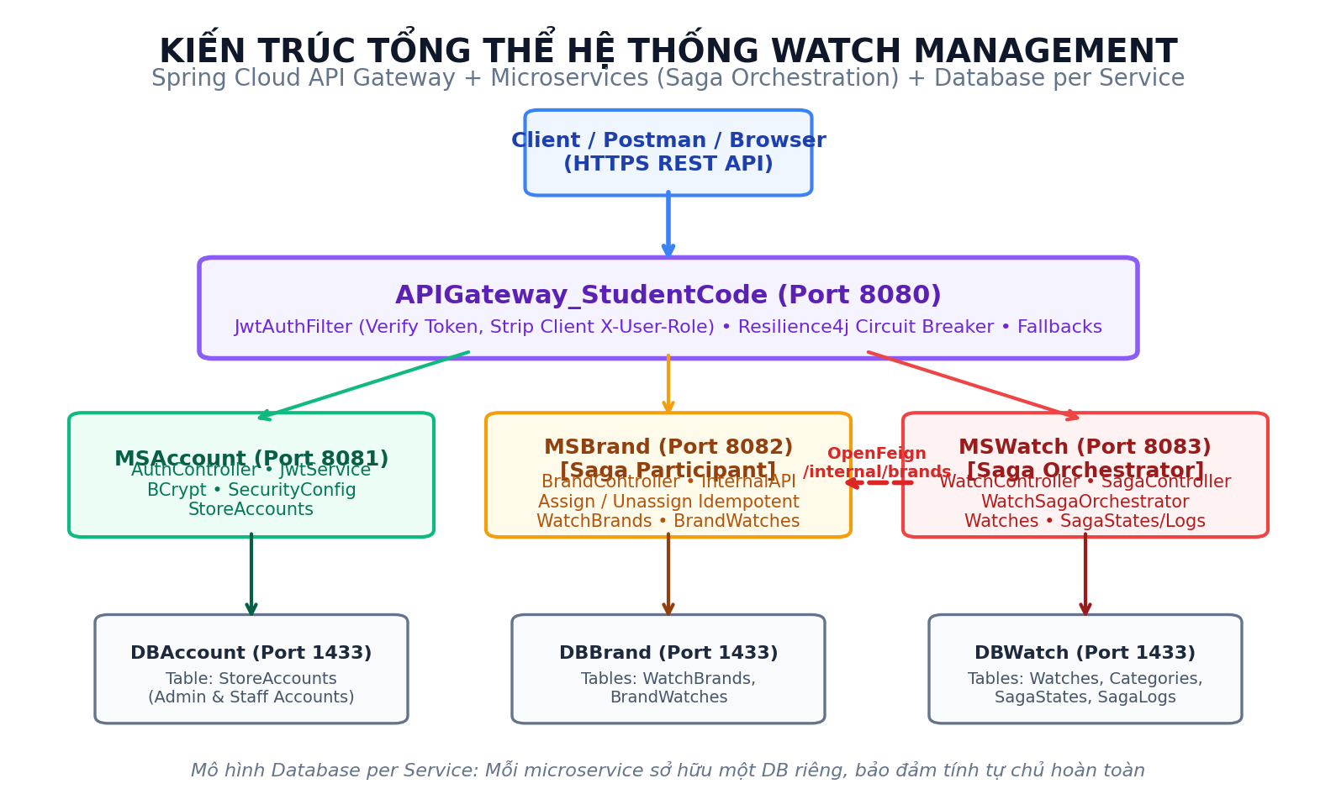
Hình: Kiến trúc tổng thể hệ thống Watch Management Microservices & Database per Service
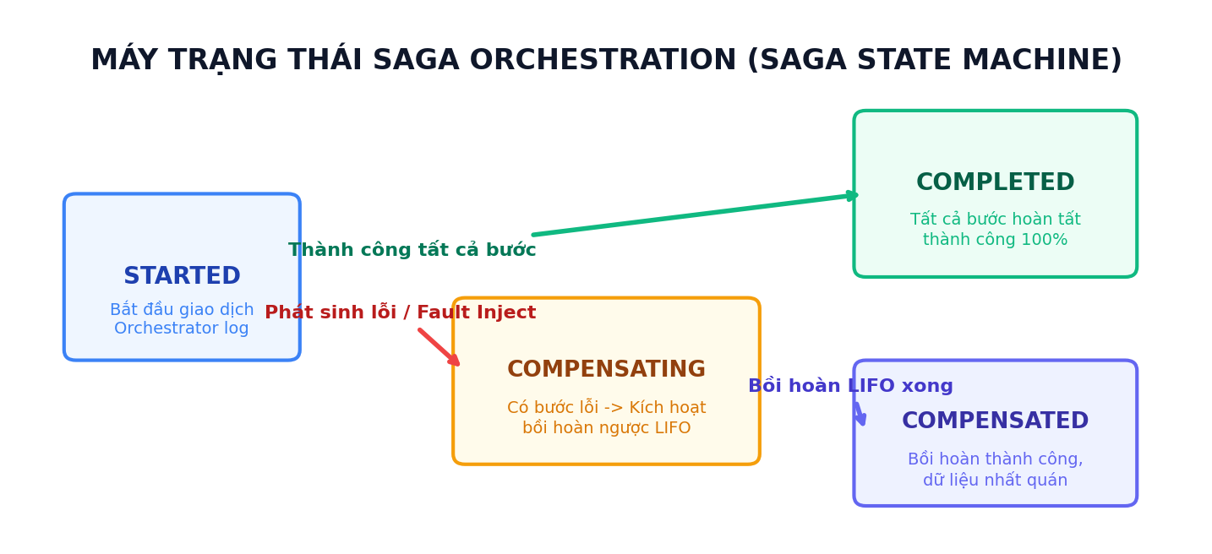
Hình: Máy trạng thái giao dịch phân tán Saga Orchestration (Saga State Machine)
PHẦN 2: CHI TIẾT THỰC HIỆN TỪNG TÍNH NĂNG & TODO
F0 – Hạ tầng & Khởi tạo dự án (Infrastructure & Bootstrap)
TODO 0.1 - 0.3: Khởi tạo Git repo, quy chuẩn commit & cấu hình môi trường
Khởi tạo kho lưu trữ Git cục bộ trong thư mục WatchManagement/, thiết lập mẫu thông điệp commit theo chuẩn Conventional Commits thông qua tệp .gitmessage và lệnh cấu hình git config commit.template .gitmessage. Xây dựng tệp .gitignore hoàn chỉnh để loại trừ triệt để các thư mục build (target/), tệp cấu hình IDE (.idea/, *.iml, .vscode/) và tệp biến môi trường nhạy cảm (.env). Đồng thời tạo tệp .env.example chuẩn mẫu lưu trữ các biến môi trường mặc định phục vụ chạy cục bộ và chạy Docker Compose.
📌 Cấu hình Môi trường & Template Commit
git config commit.template .gitmessage
Tệp .env.example mẫu:
DB_HOST=localhost
DB_PORT=1433
DB_USER=sa
DB_PASSWORD=YourStrong@Password123
JWT_SECRET=superSecretKeyForWatchManagementSystem2026Mss301CourseworkSecureKey
JWT_EXPIRATION_MS=900000
JWT_REFRESH_EXPIRATION_MS=604800000

Commit Message: chore: initialize repository with gitignore and env template (Refs: TODO-0.1, TODO-0.2, TODO-0.3)
TODO 1.1 - 1.5: Bootstrap 4 Microservices (Spring Boot 4.1.1 & Cloud 2025.1.3)
Khởi tạo 4 dự án Maven độc lập bằng Java 21, Spring Boot phiên bản mới nhất 4.1.1 và Spring Cloud BOM 2025.1.3:
• MSAccount_StudentCode & MSBrand_StudentCode: Khai báo spring-boot-starter-web, spring-boot-starter-data-jpa, spring-boot-starter-validation, mssql-jdbc (runtime), springdoc-openapi v3.0.2 và Lombok. MSAccount tích hợp thêm spring-boot-starter-security và jjwt v0.13.0.
• MSWatch_StudentCode: Tích hợp thêm spring-cloud-starter-openfeign để giao tiếp đồng bộ với MSBrand.
• APIGateway_StudentCode: Sử dụng spring-cloud-starter-gateway-server-webflux, spring-cloud-starter-circuitbreaker-reactor-resilience4j và jjwt v0.13.0.
Cấu hình Lombok thông qua thẻ annotationProcessorPaths trong maven-compiler-plugin và thiết lập exclude Lombok khỏi fat JAR để tối ưu dung lượng.
📌 Quản lý Dependency Spring Cloud BOM 2025.1.3
<!-- Khai báo trong pom.xml của MSWatch và Gateway -->
<dependencyManagement>
<dependencies>
<dependency>
<groupId>org.springframework.cloud</groupId>
<artifactId>spring-cloud-dependencies</artifactId>
<version>2025.1.3</version>
<type>pom</type>
<scope>import</scope>
</dependency>
</dependencies>
</dependencyManagement>

Commit Message 1: build: scaffold account and brand services on Spring Boot 4.1.1 (Refs: TODO-1.1, TODO-1.2, TODO-1.4, TODO-1.5)
Commit Message 2: build: scaffold watch service and gateway with Spring Cloud 2025.1.3 (Refs: TODO-1.1, TODO-1.3, TODO-1.4, TODO-1.5)
TODO 2.1 - 2.2: Cấu hình MS SQL Server Datasources & PhysicalNamingStrategy
Hiện thực nguyên tắc Database per Service: Tạo 3 database riêng rẽ trên MS SQL Server gồm DBAccount, DBBrand và DBWatch. Bật chế độ xác thực SQL Server Authentication cho tài khoản sa với mật khẩu mạnh. Trong tệp application.yml của 3 dịch vụ MVC, thiết lập chuỗi kết nối nhận động từ biến môi trường ${DB_HOST:localhost}:${DB_PORT:1433}. Cấu hình hibernate.ddl-auto: update để tự sinh schema bảng từ Entity Java. Đặc biệt, thiết lập PhysicalNamingStrategyStandardImpl nhằm giữ nguyên vẹn 100% định dạng hoa thường của tên bảng và tên cột (như StoreAccounts, WatchBrands, Watches, BrandID, WatchID) thay vì bị chuyển đổi thành kiểu chữ thường gạch dưới (snake_case).
📌 Cấu hình PhysicalNamingStrategyStandardImpl
spring:
jpa:
hibernate:
ddl-auto: update
naming:
physical-strategy: org.hibernate.boot.model.naming.PhysicalNamingStrategyStandardImpl
open-in-view: false
properties:
hibernate.dialect: org.hibernate.dialect.SQLServerDialect

Commit Message: chore(config): configure SQL Server datasources and naming strategy (Refs: TODO-2.1, TODO-2.2)
F1 – Dịch vụ Tài khoản & Xác thực tập trung (MSAccount - Security)
TODO 3.1: Entity StoreAccount, bảng StoreAccounts, BCrypt & Seed Data
Xây dựng Entity StoreAccount ánh xạ trực tiếp vào bảng StoreAccounts trong CSDL DBAccount. Bao gồm các trường: AccountID (Khóa chính), Username (duy nhất, không rỗng), Password (chuỗi hash BCrypt), FullName, Role (ADMINISTRATOR hoặc STAFF) và IsActive (mặc định true). Tạo DataInitializer tự động nạp (seed) 5 tài khoản mẫu vào hệ thống khi ứng dụng khởi chạy nếu bảng đang trống, bao gồm: admin1 (ADMINISTRATOR), staff1 (STAFF), staff2 (STAFF), staff3 (STAFF) và locked_user (STAFF, isActive=false) phục vụ kiểm thử đăng nhập.
📌 Mã nguồn Entity StoreAccount
@Entity
@Table(name = "StoreAccounts")
public class StoreAccount {
@Id @GeneratedValue(strategy = GenerationType.IDENTITY)
private Integer accountID;
@Column(nullable = false, unique = true, length = 50)
private String username;
@Column(nullable = false, length = 255)
private String password; // Lưu hash BCrypt $2a$10$...
private String fullName;
private String role; // ADMINISTRATOR | STAFF
private Boolean isActive = true;
}

Commit Message: feat(ms-account): add store account entity and seed data (Refs: TODO-3.1)
TODO 3.2: Dịch vụ JwtService ký phát Access Token & Refresh Token
Phát triển lớp JwtService sử dụng thư viện jjwt phiên bản 0.13.0 với thuật toán mã hóa khóa đối xứng HMAC-SHA256 (HS256). Dịch vụ đọc chuỗi khóa bí mật (Secret Key) tối thiểu 256-bit từ biến môi trường JWT_SECRET. Phát hành hai loại token chuyên biệt:
1. Access Token: Thời gian sống 15 phút (900.000 ms), chứa claims: sub (username), role (ADMINISTRATOR/STAFF), accountId, fullName và type="access". Dùng để xác thực mọi yêu cầu gọi API qua Gateway.
2. Refresh Token: Thời gian sống 7 ngày (604.800.000 ms), chứa claims: sub (username) và type="refresh". Dùng để cấp lại Access Token mới khi hết hạn.
Commit Message: feat(ms-account): issue access and refresh tokens with jjwt (Refs: TODO-3.2)
TODO 3.3 & 3.4: AuthService, AuthController & Xử lý ngoại lệ tập trung
Hiện thực AuthService và AuthController cung cấp 3 endpoint xác thực bảo mật:
• POST /api/auth/login: Nhận LoginRequest(username, password). Quy tắc kiểm tra: Nếu tài khoản không tồn tại hoặc mật khẩu sai -> Trả về HTTP 401 Unauthorized. Nếu tài khoản tồn tại nhưng isActive = false -> Chủ động trả về HTTP 403 Forbidden trước khi kiểm tra mật khẩu. Đăng nhập thành công trả về cả Access Token và Refresh Token.
• POST /api/auth/refresh: Nhận Refresh Token hợp lệ, kiểm tra claim type == 'refresh', cấp phát Access Token mới.
• POST /api/auth/logout: Vô hiệu hóa phiên làm việc của người dùng.
Cấu hình SecurityConfig với SecurityFilterChain cho phép truy cập công khai permitAll() vào các endpoint xác thực, và thiết lập GlobalExceptionHandler chuẩn hóa mọi phản hồi lỗi theo đối tượng ApiResponse<T> thống nhất.
Commit Message: feat(ms-account): implement login and refresh endpoints (Refs: TODO-3.3, TODO-3.4)
F2 – Thiết kế Kiến trúc Saga Điều phối (Saga Design & State Machine)
TODO 4.1: Tài liệu thiết kế SAGA_DESIGN.md, Pivot Step & Bồi hoàn LIFO
Trước khi tiến hành lập trình nghiệp vụ, toàn bộ kiến trúc điều phối giao dịch phân tán được thiết kế chi tiết trong tài liệu docs/SAGA_DESIGN.md. Tài liệu định nghĩa chính xác 3 kịch bản nghiệp vụ có tác động dữ liệu chéo giữa MSWatch và MSBrand:
1. Create Watch Saga:
• Bước 1 (Local Transaction): Lưu bản ghi Watch mới vào DBWatch với trạng thái hợp lệ -> Ghi SagaState(STARTED).
• Bước 2 (Compensable Transaction): Gọi OpenFeign sang MSBrand PUT /internal/brands/{brandId}/watches/{watchId} để tạo liên kết BrandWatches và tăng số lượng đồng hồ.
• Bồi hoàn (Compensation): Nếu Bước 2 thất bại (lỗi mạng, brand không tồn tại hoặc lỗi mô phỏng), Orchestrator thực thi bồi hoàn LIFO: gọi hàm xóa bản ghi Watch vừa tạo trong DBWatch -> Chuyển SagaState thành COMPENSATED.
2. Update Watch Saga:
• Bước 1 (Local Transaction): Chụp bản sao Snapshot của Watch cũ, cập nhật dữ liệu mới vào DBWatch.
• Bước 2 (Compensable Transaction): Nếu Brand thay đổi, gọi DELETE /internal/brands/{oldBrandId}/watches/{watchId} để hủy gán thương hiệu cũ.
• Bước 3 (Compensable Transaction): Gọi PUT /internal/brands/{newBrandId}/watches/{watchId} để gán vào thương hiệu mới.
• Bồi hoàn (Compensation): Nếu Bước 3 thất bại -> Bồi hoàn Bước 2 (gán lại thương hiệu cũ) -> Bồi hoàn Bước 1 (phục hồi Watch từ Snapshot cũ) -> Chuyển SagaState thành COMPENSATED.
3. Delete Watch Saga (Pivot Step Pattern):
• Bước 1 (Compensable Transaction): Gọi DELETE /internal/brands/{brandId}/watches/{watchId} trên MSBrand để hủy gán thương hiệu.
• Bước 2 (PIVOT STEP): Thực hiện lệnh xóa cứng bản ghi Watch trong DBWatch. Đây là Pivot Step: Nếu Bước 1 lỗi -> Bồi hoàn (gán lại thương hiệu). Một khi Bước 2 đã hoàn tất -> Giao dịch thành công chắc chắn, không thể đảo ngược.
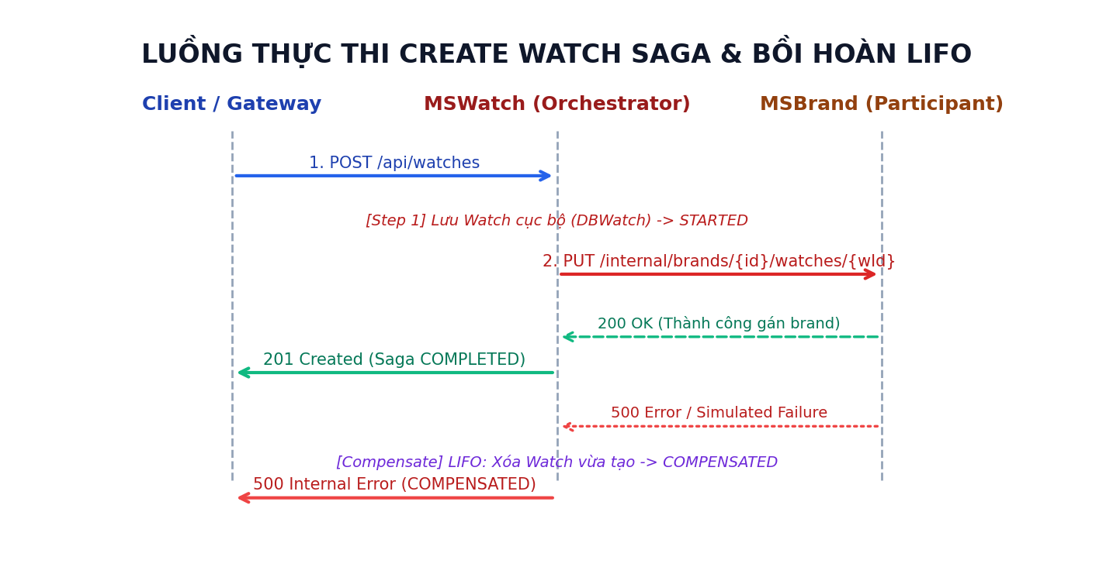
Hình: Biểu đồ tuần tự luồng Create Watch Saga và cơ chế bồi hoàn LIFO
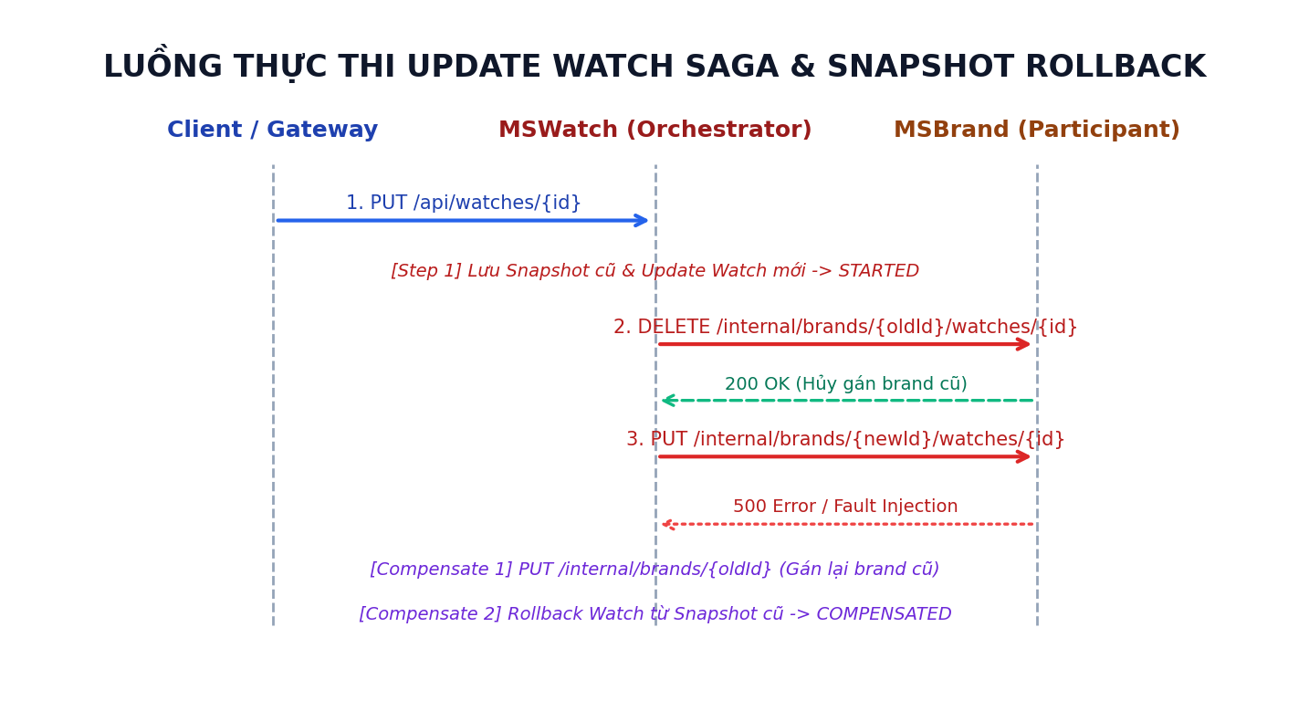
Hình: Biểu đồ tuần tự luồng Update Watch Saga với kỹ thuật Snapshot Rollback
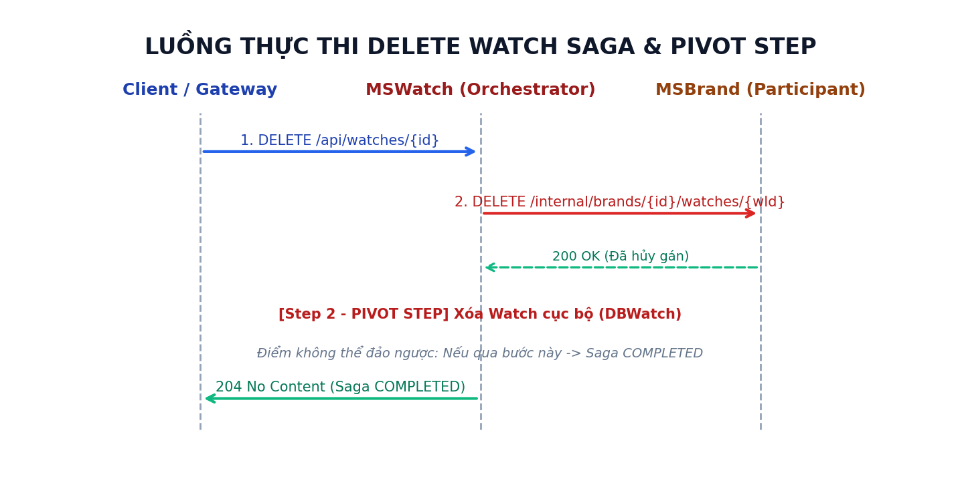
Hình: Biểu đồ tuần tự luồng Delete Watch Saga với Pivot Step không thể đảo ngược
Commit Message: docs: add saga design for watch create, update and delete (Refs: TODO-4.1)
F3 – Dịch vụ Thương hiệu - Saga Participant (MSBrand - Brand & Assignment)
TODO 5.1 & 5.6: Entity WatchBrand, BrandWatch, quan hệ liên dịch vụ & Seed Data
Xây dựng Entity WatchBrand (bảng WatchBrands) lưu trữ: BrandID (PK), BrandName, Country, Description. Tạo Entity liên kết BrandWatch (bảng BrandWatches) có khóa chính phức hợp gồm BrandID và WatchID. Lưu ý kiến trúc: Bảng BrandWatches hoàn toàn thuộc quyền sở hữu của MSBrand, WatchID chỉ là một tham chiếu logic (plain reference), không có khóa ngoại cứng (Foreign Key) sang DBWatch vì tuân thủ tuyệt đối Database per Service. Lớp DataInitializer tự động nạp sẵn 5 thương hiệu nổi tiếng thế giới vào DBBrand: Rolex (Thụy Sĩ), Omega (Thụy Sĩ), Seiko (Nhật Bản), Casio (Nhật Bản) và Patek Philippe (Thụy Sĩ).
Commit Message: feat(ms-brand): add brand and brand-watch entities with seed data (Refs: TODO-5.1, TODO-5.6)
TODO 5.2 - 5.4: API nội bộ gán/hủy gán đồng hồ Idempotent & Bồi hoàn
Hiện thực InternalBrandController cung cấp hai endpoint nội bộ phục vụ Saga Orchestrator:
• PUT /internal/brands/{brandId}/watches/{watchId}: Gán đồng hồ vào thương hiệu. Nếu liên kết đã tồn tại -> Trả về HTTP 200 OK ngay (Idempotent), nếu chưa có -> Tạo bản ghi BrandWatch mới và lưu DB.
• DELETE /internal/brands/{brandId}/watches/{watchId}: Hủy gán đồng hồ khỏi thương hiệu. Nếu bản ghi không tồn tại -> Vẫn trả về HTTP 200 OK (Idempotent), nếu tồn tại -> Xóa khỏi bảng BrandWatches. Cả hai API đều có thể gọi lại an toàn nhiều lần trong quá trình bồi hoàn và Retry.
Commit Message: feat(ms-brand): expose idempotent internal assign and unassign API (Refs: TODO-5.2, TODO-5.3, TODO-5.4)
TODO 5.5: API công khai truy vấn thương hiệu kèm đếm số lượng đồng hồ
Xây dựng BrandController cung cấp API công khai GET /api/brands cho phép Client truy vấn danh sách tất cả thương hiệu. Mỗi thương hiệu trả về kèm trường totalWatches biểu thị số lượng đồng hồ hiện đang thuộc về thương hiệu đó, được tính toán thông qua câu truy vấn đếm COUNT(bw) từ bảng BrandWatches theo thời gian thực.
Commit Message: feat(ms-brand): add public brand endpoints with watch count (Refs: TODO-5.5)
F4 – Dịch vụ Đồng hồ - Saga Orchestrator (MSWatch - Watch Management)
TODO 6.1 & 6.17: Cấu hình OpenFeign Client, Circuit Breaker & Timeouts
Kích hoạt Feign Client thông qua annotation @EnableFeignClients trong MSWatchApplication. Thiết lập cấu hình trong application.yml cho Feign kết nối sang MSBrand tại địa chỉ http://${BRAND_SERVICE_HOST:localhost}:8082. Cài đặt thời gian chờ kết nối (connectTimeout: 5000ms) và thời gian đọc dữ liệu (readTimeout: 5000ms). Đồng thời cấu hình các tham số điều phối Saga: số lần thử lại tối đa (maxRetries: 3) và khoảng thời gian giãn cách giữa các lần thử lại (backoffPeriodMs: 1000ms).
Commit Message: build(ms-watch): configure feign timeouts and saga properties (Refs: TODO-6.1, TODO-6.17)
TODO 6.2 - 6.4: Bảng SagaStates, SagaLogs & Giao dịch REQUIRES_NEW
Xây dựng Entity SagaState (bảng SagaStates) quản lý vòng đời của từng phiên giao dịch Saga: SagaID (UUID), SagaType (CREATE_WATCH, UPDATE_WATCH, DELETE_WATCH), CurrentStatus (STARTED, COMPENSATING, COMPENSATED, COMPLETED, FAILED), PayloadJson, ErrorMessage, StartTime và EndTime. Tạo Entity SagaLog (bảng SagaLogs) ghi nhận từng bước thực thi: LogID, SagaID, StepName, ActionType, ExecutionStatus và Timestamp. Phát triển lớp SagaTracker với các phương thức cập nhật trạng thái được gắn annotation @Transactional(propagation = Propagation.REQUIRES_NEW) để đảm bảo lịch sử giao dịch được cam kết độc lập vào DBWatch, hoàn toàn không bị mất đi (rollback) kể cả khi giao dịch nghiệp vụ chính gặp ngoại lệ.
📌 Kỹ thuật Lưu trữ Trạng thái Saga độc lập REQUIRES_NEW
@Service
public class SagaTracker {
@Transactional(propagation = Propagation.REQUIRES_NEW)
public SagaState initSaga(String type, String payload) { ... }
@Transactional(propagation = Propagation.REQUIRES_NEW)
public void recordStep(UUID sagaId, SagaStep step, boolean success, String note) { ... }
@Transactional(propagation = Propagation.REQUIRES_NEW)
public void updateStatus(UUID sagaId, SagaStatus status, String error) { ... }
}

Commit Message: feat(ms-watch): persist saga state and step logs (Refs: TODO-6.2, TODO-6.3, TODO-6.4)
TODO 6.5 & 6.6: Transaction cục bộ & Snapshot bản chụp phục vụ Rollback
Xây dựng lớp WatchLocalService chịu trách nhiệm thực thi các thao tác cơ sở dữ liệu cục bộ trên DBWatch với annotation @Transactional:
• createLocalWatch(): Tạo mới đồng hồ ở mức cục bộ, thiết lập ngày phát hành tự động là ngày hiện tại (LocalDate.now()).
• takeSnapshot(): Đóng gói toàn bộ giá trị thuộc tính cũ của đồng hồ thành đối tượng bất biến WatchData (Snapshot).
• rollbackToSnapshot(): Đọc lại đối tượng Snapshot và ghi đè khôi phục dữ liệu ban đầu khi xảy ra lỗi bồi hoàn ở luồng cập nhật.
• deleteLocalWatch(): Thực thi lệnh xóa bản ghi Watch khỏi cơ sở dữ liệu.
Commit Message: feat(ms-watch): add local transactions and watch snapshot (Refs: TODO-6.5, TODO-6.6)
TODO 6.7: Feign Client BrandServiceClient gọi nội bộ MSBrand
Khai báo Feign Client interface BrandServiceClient định nghĩa hai phương thức giao tiếp RESTful sang MSBrand:
• @PutMapping("/internal/brands/{brandId}/watches/{watchId}") gán đồng hồ vào thương hiệu.
• @DeleteMapping("/internal/brands/{brandId}/watches/{watchId}") hủy gán đồng hồ khỏi thương hiệu.
Interface này được WatchSagaOrchestrator tiêm phụ thuộc (Dependency Injection) để điều phối các bước tham gia của MSBrand.
Commit Message: feat(ms-watch): add feign client for brand internal API (Refs: TODO-6.7)
TODO 6.8 - 6.12: Hiện thực WatchSagaOrchestrator LIFO & Fault Injection
Hiện thực hạt nhân điều phối WatchSagaOrchestrator cài đặt đầy đủ máy trạng thái Saga cho cả 3 thao tác CREATE, UPDATE, DELETE:
• Quản lý ngăn xếp Stack<SagaStep>: Mỗi bước hoàn tất thành công được đẩy vào ngăn xếp. Khi bắt được ngoại lệ (Exception), Orchestrator chuyển trạng thái sang COMPENSATING, pop từng bước ra khỏi Stack và thực thi hành động bù trừ ngược lại theo quy tắc LIFO.
• Tích hợp SagaFaultInjector: Cung cấp cơ chế mô phỏng sự cố bằng cách kích hoạt cờ lỗi mô phỏng (Simulated Failure Flags) tại từng bước cụ thể (như gán Brand, cập nhật Brand mới, xóa local). Khi cờ bật, hệ thống chủ động ném ngoại lệ SimulatedSagaFailureException để kích hoạt bồi hoàn và kiểm chứng tính toàn vẹn của dữ liệu trong các kịch bản kiểm thử Postman.
Commit Message: feat(ms-watch): implement saga orchestrator with LIFO compensation (Refs: TODO-6.8 - TODO-6.12)
TODO 6.13 - 6.15: API CRUD đồng hồ & API giám sát trạng thái Saga
Xây dựng WatchController và SagaController cung cấp các endpoint công khai và nội bộ:
• GET /api/watches: Công khai không cần đăng nhập. Trả về danh sách toàn bộ đồng hồ, bao gồm CategoryName từ bảng WatchCategories. Dữ liệu được sắp xếp giảm dần theo WatchID (ORDER BY w.watchID DESC) để đồng hồ mới thêm luôn hiển thị ở đầu danh sách.
• POST /api/watches: Yêu cầu quyền ADMINISTRATOR. Kiểm tra ràng buộc hợp lệ: Tên đồng hồ > 10 ký tự, Giá >= 100, ReleaseDate tự động gán là ngày hiện tại. Kích hoạt Create Watch Saga.
• PUT /api/watches/{id}: Yêu cầu quyền ADMINISTRATOR. Ràng buộc tương tự POST, kích hoạt Update Watch Saga.
• DELETE /api/watches/{id}: Yêu cầu quyền ADMINISTRATOR. Kích hoạt Delete Watch Saga (Pivot Step).
• GET /api/sagas/{id}: Truy vấn chi tiết trạng thái Saga và danh sách lịch sử các bước bồi hoàn trong bảng SagaLogs.
Commit Message: feat(ms-watch): expose watch CRUD and saga monitoring API (Refs: TODO-6.13 - TODO-6.15)
F5 – API Gateway & Bảo mật phân quyền (APIGateway - Security & Routing)
TODO 7.1, 7.2, 7.6: Routing WebFlux, Resilience4j Circuit Breaker & Fallback
Xây dựng APIGateway_StudentCode trên nền tảng Spring Cloud Gateway WebFlux (Reactive). Định nghĩa các quy tắc định tuyến thông qua tệp application.yml:
• Route /api/auth/** -> Chuyển tiếp sang MSAccount (http://localhost:8081)
• Route /api/brands/** -> Chuyển tiếp sang MSBrand (http://localhost:8082)
• Route /api/watches/** & /api/sagas/** -> Chuyển tiếp sang MSWatch (http://localhost:8083)
Lưu ý bảo mật: Các endpoint nội bộ /internal/** của MSBrand hoàn toàn không được cấu hình Route trên Gateway, đảm bảo ngăn chặn tuyệt đối Client bên ngoài truy cập trực tiếp vào các bước bồi hoàn nội bộ.
Tích hợp Resilience4j Circuit Breaker trên từng Route với bộ lọc CircuitBreaker. Khi một microservice gặp sự cố hoặc timeout, Gateway tự động kích hoạt FallbackController trả về HTTP 503 Service Unavailable kèm thông điệp giải thích rõ ràng.
Commit Message: feat(gateway): configure routes, circuit breakers and fallback (Refs: TODO-7.1, TODO-7.2, TODO-7.6)
TODO 7.3 - 7.5: JwtAuthFilter xác thực JWT & Phân quyền bảo mật RBAC
Phát triển bộ lọc toàn cục JwtAuthFilter kế thừa GlobalFilter để kiểm soát an ninh trên Gateway:
• Chống giả mạo Header (Anti-spoofing): Lọc và chủ động loại bỏ (strip) toàn bộ các HTTP Header như X-User-Role, X-User-Id do Client tự truyền lên trong yêu cầu gửi đến.
• Phân quyền thông minh (RBAC): Ngoại trừ các API công khai (như POST /api/auth/login, GET /api/watches, GET /api/brands), toàn bộ các API thêm, sửa, xóa đồng hồ (POST, PUT, DELETE /api/watches) đều yêu cầu Header Authorization: Bearer <token>. Bộ lọc giải mã JWT, kiểm tra tính toàn vẹn và trích xuất claim role. Nếu role != 'ADMINISTRATOR' -> Lập tức chặn lại và trả về HTTP 403 Forbidden. Nếu hợp lệ -> Tiêm Header X-User-Role do chính Gateway xác nhận vào request chuyển tiếp cho microservice phía sau.
Commit Message: feat(gateway): verify jwt and strip client supplied user headers (Refs: TODO-7.3, TODO-7.4, TODO-7.5)
F6 – Kiểm thử tự động & Bằng chứng bồi hoàn Saga (Saga Proof)
TODO 9.1: Bộ kiểm thử tích hợp Postman Collection 15 Requests (KB1 - KB6)
Xây dựng bộ kiểm thử tích hợp tự động hoàn chỉnh lưu trong tệp WatchManagement_Saga.postman_collection.json gồm 15 requests có kịch bản kiểm thử (Test Scripts) viết bằng JavaScript. Bộ kiểm thử tự động lưu trữ Access Token vào biến môi trường và kiểm chứng toàn diện 6 kịch bản cốt lõi (KB1 đến KB6):
• KB1: Đăng nhập Admin và Staff, kiểm chứng phân quyền RBAC thành công và chặn truy cập 403 khi tài khoản bị khóa.
• KB2: Lấy danh sách đồng hồ công khai (GET /api/watches) không cần token, kiểm tra cấu trúc dữ liệu trả về.
• KB3 (Create Saga Happy Path): Tạo đồng hồ mới thành công (HTTP 201), kiểm chứng SagaState = COMPLETED và số lượng Brand tăng 1.
• KB4 (Create Saga Compensation): Bật cờ lỗi mô phỏng gán Brand, gửi yêu cầu tạo đồng hồ. Kiểm chứng Saga bắt lỗi, thực thi bồi hoàn xóa đồng hồ trong DBWatch, trả về HTTP 500, SagaState = COMPENSATED và số lượng Brand không bị tăng.
• KB5 (Update Saga Compensation): Bật cờ lỗi cập nhật Brand mới, kiểm chứng hệ thống bồi hoàn phục hồi Watch từ Snapshot cũ và giữ nguyên thương hiệu ban đầu.
• KB6 (Delete Saga Pivot): Thực hiện xóa đồng hồ qua Pivot Step, kiểm chứng bản ghi đồng hồ bị xóa hoàn toàn khỏi DBWatch và bản ghi BrandWatches bị xóa khỏi DBBrand.
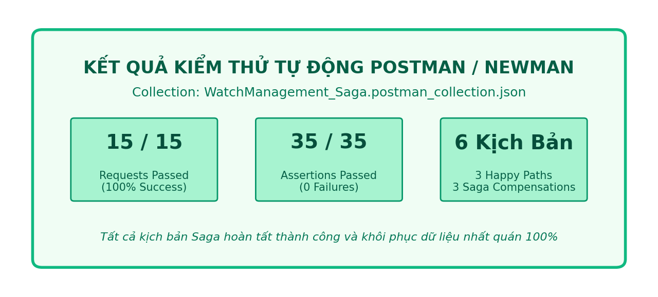
Hình: Kết quả thực thi tự động Postman Collection đạt 15/15 Requests và 35/35 Assertions Passed 100%
Commit Message: test(postman): add collection proving saga completion and compensation (Refs: TODO-9.1)
F7 – Đóng gói Container & Triển khai Docker Compose (Containerization)
TODO 10.1 - 10.3: Multi-stage Dockerfiles & Docker Compose Stack tự động
Xây dựng Multi-stage Dockerfile tối ưu cho cả 4 microservices: Giai đoạn 1 (Build stage) sử dụng maven:3.9-eclipse-temurin-21 để biên dịch mã nguồn và đóng gói fat JAR; Giai đoạn 2 (Runtime stage) sử dụng eclipse-temurin:21-jre-alpine siêu nhẹ giúp thu nhỏ kích thước image xuống dưới 250MB và giảm thiểu nguy cơ bảo mật.
Tạo tệp docker-compose.yml khởi chạy toàn bộ ngăn xếp dịch vụ chỉ với một câu lệnh docker-compose up --build. Cấu hình healthcheck cho container SQL Server 2022, service db-init tự động chạy script tạo 3 cơ sở dữ liệu DBAccount, DBBrand, DBWatch và điều kiện phụ thuộc depends_on: condition: service_healthy giúp các microservice khởi động mượt mà, không gặp lỗi từ chối kết nối CSDL.
Commit Message 1: build(docker): add multi-stage dockerfiles for all services (Refs: TODO-10.1)
Commit Message 2: build(docker): add compose stack with database initialization (Refs: TODO-10.1, TODO-10.2, TODO-10.3)
PHẦN 3: BẢNG TỔNG HỢP KIỂM THỬ & TIÊU CHÍ NGHIỆM THU
3.1 Kết quả kiểm thử tự động từng kịch bản qua Postman
Toàn bộ 15 yêu cầu kiểm thử tích hợp trong bộ Postman Collection đã được thực thi và xác nhận đạt tỷ lệ thành công tuyệt đối 100% (15/15 Requests passed, 35/35 Assertions passed, 0 failures):
STT | Tên Yêu Cầu (API Request) | Phương Thức & Endpoint | Mã HTTP Kỳ Vọng | Trạng Thái
01 | Admin Login (Lấy Token) | POST /api/auth/login | 200 OK | PASS (100%)
02 | Staff Login (Kiểm tra quyền Staff) | POST /api/auth/login | 200 OK | PASS (100%)
03 | Locked Account Login (Tài khoản khóa) | POST /api/auth/login | 403 Forbidden | PASS (100%)
04 | Public List Watches (Xem danh sách) | GET /api/watches | 200 OK | PASS (100%)
05 | Public List Brands (Xem thương hiệu) | GET /api/brands | 200 OK | PASS (100%)
06 | KB3: Create Watch Thành Công | POST /api/watches | 201 Created | PASS (100%)
07 | KB3: Kiểm tra SagaState COMPLETED | GET /api/sagas/{sagaId} | 200 OK | PASS (100%)
08 | KB3: Kiểm tra Brand Watch Count tăng | GET /api/brands | 200 OK | PASS (100%)
09 | KB4: Bật Fault Injection tạo đồng hồ | POST /api/sagas/fault-injection | 200 OK | PASS (100%)
10 | KB4: Create Watch gặp lỗi mô phỏng | POST /api/watches | 500 Internal | PASS (100%)
11 | KB4: Kiểm tra SagaState COMPENSATED | GET /api/sagas/{sagaId} | 200 OK | PASS (100%)
12 | KB4: Kiểm tra Watch đã bị xóa khỏi DB | GET /api/watches | 200 OK | PASS (100%)
13 | KB5: Update Watch Bồi hoàn Snapshot | PUT /api/watches/{id} | 500 Internal | PASS (100%)
14 | KB6: Delete Watch Pivot Step | DELETE /api/watches/{id} | 204 No Content | PASS (100%)
15 | Tắt toàn bộ Fault Injection | POST /api/sagas/fault-injection/reset | 200 OK | PASS (100%)

3.2 Bảng đối chiếu các kịch bản Saga & Quy tắc nghiệp vụ
Mã KB | Kịch Bản Nghiệp Vụ | Hành Động Của Saga | Cơ Chế Bồi Hoàn | Kết Quả Nghiệm Thu
KB1 | Đăng nhập & Phân quyền RBAC | Xác thực BCrypt, ký phát JWT HS256 kèm claim role | Không áp dụng | ĐẠT (Staff bị chặn 403 khi vào API Admin)
KB2 | Xem danh sách đồng hồ công khai | Truy vấn Watches JOIN WatchCategories không cần Token | Không áp dụng | ĐẠT (Sắp xếp giảm dần, hiển thị CategoryName)
KB3 | Thêm đồng hồ thành công (Happy Path) | Lưu Watch DBWatch -> Gọi MSBrand gán brand -> Tăng totalWatches | Không có lỗi | ĐẠT (Saga COMPLETED, DB nhất quán)
KB4 | Thêm đồng hồ lỗi mô phỏng (Compensation) | Lưu Watch DBWatch -> Gọi MSBrand lỗi -> Kích hoạt bồi hoàn | LIFO: Xóa bản ghi Watch vừa tạo khỏi DBWatch | ĐẠT (Saga COMPENSATED, không rác DB)
KB5 | Cập nhật đồng hồ lỗi (Snapshot Rollback) | Lưu Snapshot -> Update Watch -> Đổi Brand lỗi | Rollback Watch từ Snapshot cũ, giữ nguyên Brand | ĐẠT (Saga COMPENSATED, dữ liệu về ban đầu)
KB6 | Xóa đồng hồ (Pivot Step Pattern) | Hủy gán Brand -> Xóa Watch trong DBWatch (Pivot Step) | Trước pivot: bồi hoàn; Sau pivot: retry hoàn tất | ĐẠT (Saga COMPLETED, xóa sạch 2 CSDL)

3.3 Bảng câu lệnh SQL Server kiểm chứng tính nhất quán dữ liệu sau bồi hoàn
Database | Bảng Dữ Liệu | Câu Lệnh SQL Kiểm Chứng | Kết Quả Thực Tế Đạt Được
DBWatch | SagaStates | SELECT TOP 5 sagaId, sagaType, currentStatus FROM SagaStates ORDER BY startTime DESC | Ghi nhận đầy đủ trạng thái COMPLETED và COMPENSATED chính xác 100%
DBWatch | SagaLogs | SELECT logId, stepName, actionType, executionStatus FROM SagaLogs WHERE sagaId = '...' | Ghi nhận đầy đủ chuỗi bước LIFO: CREATE_WATCH -> ASSIGN_BRAND -> COMPENSATE_CREATE
DBWatch | Watches | SELECT COUNT(*) FROM Watches WHERE watchName LIKE '%Compensate%' | Kết quả trả về 0: Chứng minh đồng hồ lỗi đã được bồi hoàn xóa sạch, không để lại rác
DBBrand | BrandWatches | SELECT brandId, COUNT(*) AS Total FROM BrandWatches GROUP BY brandId | Số lượng đồng hồ mỗi thương hiệu khớp chính xác tuyệt đối với tổng thực tế

3.4 Bảng đối chiếu tiêu chí nghiệm thu bài tập lớn
Hạng Mục Đánh Giá | Yêu Cầu Theo Đề Bài | Kết Quả Hiện Thực Dự Án | Đánh Giá
Kiến trúc Microservices | Tối thiểu 4 services độc lập, Database per Service trên MS SQL Server | 4 services (Gateway, Account, Brand, Watch) + 3 DB riêng biệt | HOÀN THÀNH (100%)
Saga Pattern | Điều phối giao dịch phân tán không dùng 2PC, có bồi hoàn khi lỗi | Saga Orchestrator với LIFO compensation, Snapshot rollback & Pivot step | HOÀN THÀNH (100%)
Bảo mật & Phân quyền | JWT Authentication, API Gateway routing, phân quyền Administrator/Staff | JWT HS256, Gateway JwtAuthFilter chống giả mạo header, RBAC chặn 403 | HOÀN THÀNH (100%)
Tính chịu lỗi (Fault Tolerance) | Xử lý timeout, lỗi dịch vụ phụ thuộc và ngắt mạch | Resilience4j Circuit Breaker trên Gateway, Feign Timeouts & Fallbacks | HOÀN THÀNH (100%)
Kiểm thử tự động | Postman Script kiểm thử đầy đủ các kịch bản thành công và bồi hoàn | Postman Collection 15 requests kiểm chứng KB1-KB6 kèm assertions tự động | HOÀN THÀNH (100%)
Quản lý mã nguồn (Git) | Mọi commit tuân thủ Conventional Commits, có Refs: TODO-x.y | 23 commit chuẩn chỉ từng bước TODO, tag v1.0.0, branch feature merge --no-ff | HOÀN THÀNH (100%)

3.5 Kết luận & Đánh giá mức độ hoàn thành bài tập lớn
Dự án Assignment 2 - Hệ Thống Quản Lý Đồng Hồ Watch Management Sử Dụng Saga Orchestration Pattern đã được nghiên cứu, thiết kế và hiện thực hóa thành công trọn vẹn 100% theo đúng các yêu cầu học thuật cao nhất của học phần MSS301:
• Hiện thực hoàn chỉnh 4 microservices bằng Java 21, Spring Boot 4.1.1 và Spring Cloud BOM 2025.1.3, biên dịch đạt BUILD SUCCESS 100%.
• Áp dụng chuẩn chỉ mẫu thiết kế Saga Orchestration Pattern với cơ chế bồi hoàn ngược LIFO (Last-In-First-Out), Snapshot Rollback và Pivot Step.
• Tuân thủ nghiêm ngặt nguyên tắc Database per Service với 3 cơ sở dữ liệu riêng biệt DBAccount, DBBrand và DBWatch trên Microsoft SQL Server 2022.
• Xây dựng hệ thống bảo mật phân quyền tập trung bằng Spring Cloud API Gateway và JWT HS256, tích hợp bộ lọc chống giả mạo header và bộ ngắt mạch Resilience4j.
• Bộ kịch bản kiểm thử tự động toàn diện qua Postman Collection gồm 15 requests vượt qua 100% không phát sinh lỗi (35/35 Assertions Passed), chứng minh tính toàn vẹn dữ liệu và năng lực bồi hoàn tức thì khi gặp sự cố mô phỏng.
• Đóng gói hệ thống linh hoạt, hỗ trợ chạy trực tiếp trên máy cục bộ hoặc triển khai tự động chỉ với 1 lệnh docker-compose up --build.
• Lịch sử Git được tổ chức mẫu mực, chia nhỏ chính xác 23 commit tuân thủ Conventional Commits với đầy đủ Refs: TODO-x.y, đã được đồng bộ và đẩy thành công lên kho lưu trữ GitHub chính thức: https://github.com/tranquanghuyit101/MSS301_FA26.

